25 czerwiec 2006 r.

Poniżej przedstawiłem kilka wykresów, na których porównaliśmy:
- tempo przesyłania informacji (ITR) estymowane bezpośrednio z danych eksperymentalnych
z
- tempem przesyłania informacji dla spike-trainów wygenerowanych przy pomocy niejednorodnego procesu Poissona (powszechnie przyjmowanego w literaturze do modelowania Spików). W tym procesie Poissona funkcja intensywności $λ(t)$ była otrzymywana w oparciu o lokalny firing rate (FR) w chwili t dla tych danych eksperymentalnych.
W sumie widać sporą zgodność aczkolwiek bywają momenty, w których są rozbieżności.

Rysunki są dla dwóch eksperymentów. W pierwszym firing rate (średni w całym eksperymencie) był około 4 Spików na sekundę a w drugim eksperymencie był około 10 Spików na sekundę.

Wydaje się, że zgodność jest lepsza, gdy firing rate jest mniejszy (co daje się wytłumaczyć na gruncie teorii złożoności).

Eksperyment z Firing Rate 4 Spiki na sekundę:

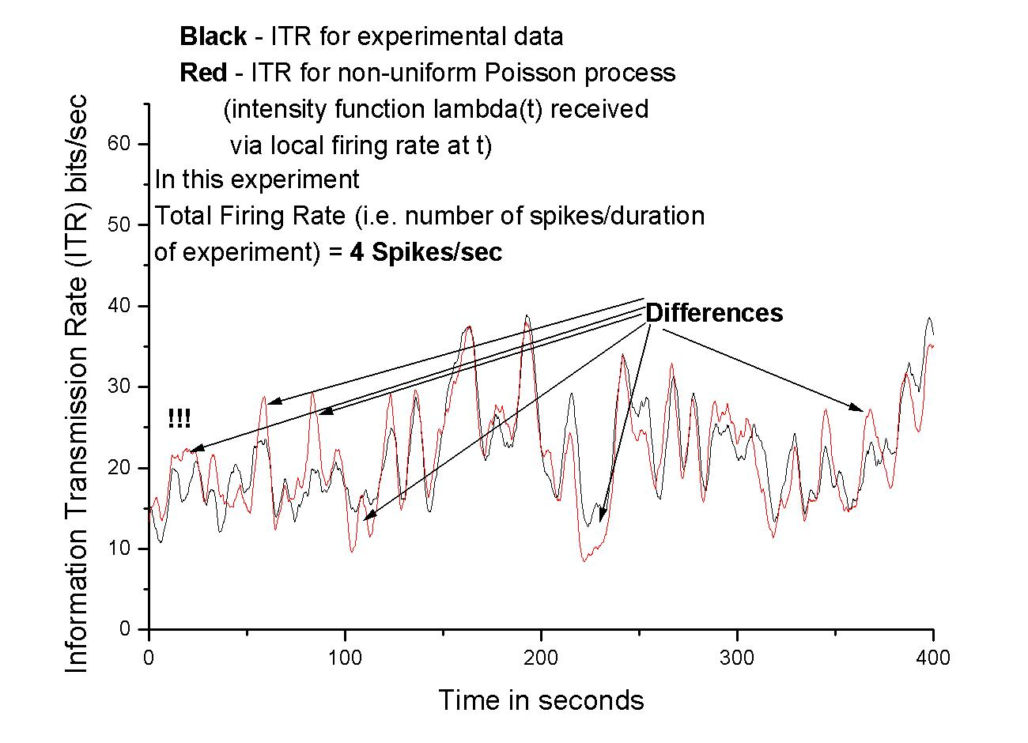
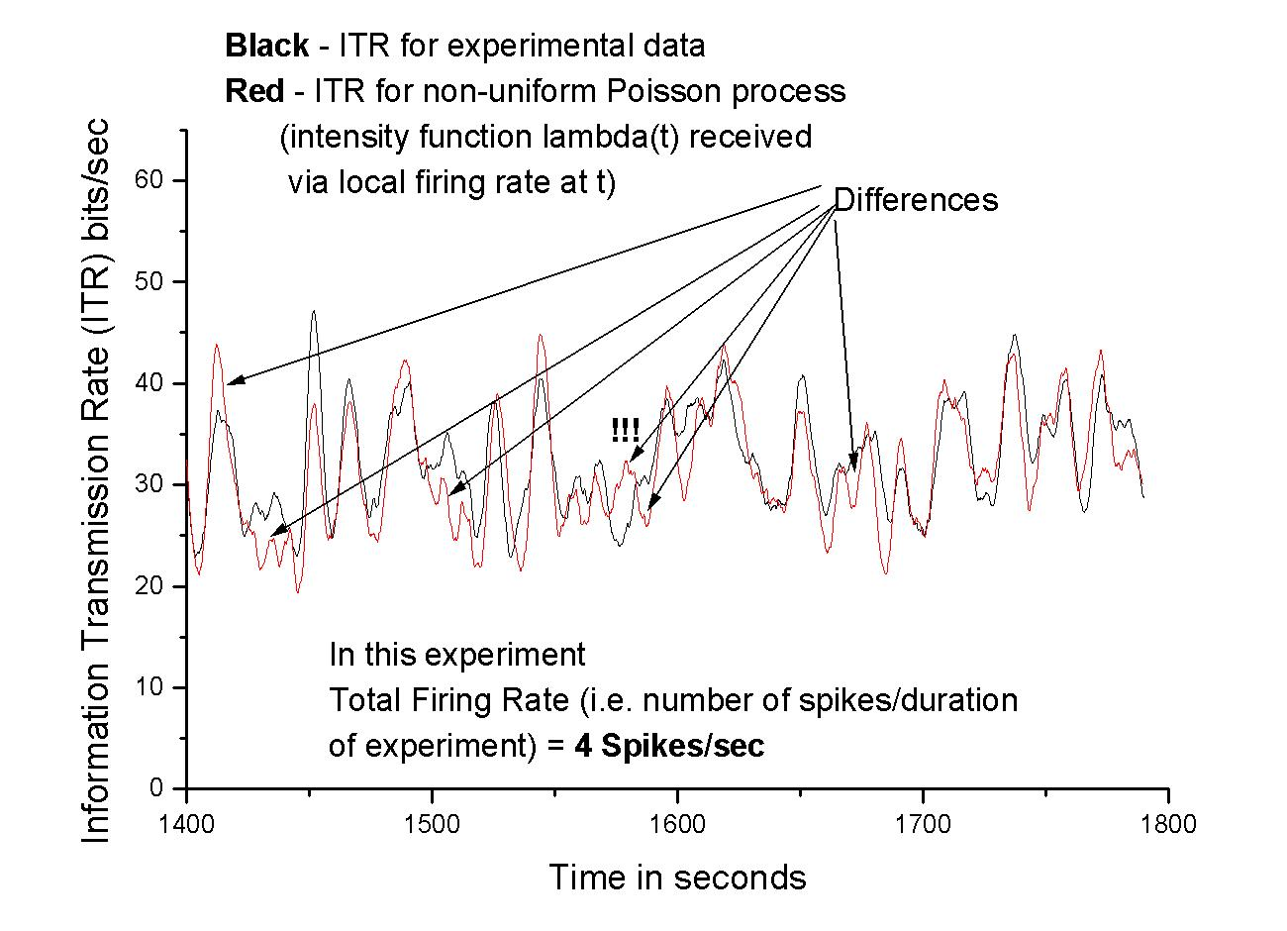

Eksperyment z Firing Rate 10 Spików na sekundę:

